
Департамент ГРАДОСТРОИТЕЛЬНОГО РАЗВИТИЯ
Томской области
пРИКАЗ

<Дата> |  | № <Номер>
О внесении изменений в проект планировки и проект межевания территории, ограниченной ул. Большая Подгорная, пер. Николая Островского, ул. Малая Подгорная, пер. Сакко в городе Томске

Руководствуясь статьями 42, 43, 45 Градостроительного кодекса Российской Федерации, постановлением Губернатора Томской области от 04.02.2022 № 6 «Об утверждении Положения о Департаменте градостроительного развития Томской области»,
ПРИКАЗЫВАЮ:
- Внести в проект планировки и проект межевания территории, ограниченной ул. Большая Подгорная, пер. Николая Островского, ул. Малая Подгорная, пер. Сакко в городе Томске, утвержденные постановлением администрации Города Томска от 24.03.2017 № 270-з (далее – постановление № 270-з), следующие изменения:
- утвердить отдельные части проекта планировки:
- чертеж планировки территории изложить согласно приложению 1 к настоящему приказу;
- положение о характеристиках планируемого развития территории, в том числе о плотности и параметрах застройки территории, о характеристиках объектов капитального строительства жилого, производственного, общественно-делового и иного назначения и необходимых для функционирования таких объектов и обеспечения жизнедеятельности человека объектов коммунальной, транспортной, социальной инфраструктур, в том числе объектов, включенных в программы комплексного развития систем коммунальной инфраструктуры, программы комплексного развития транспортной инфраструктуры, программы комплексного развития социальной инфраструктуры и необходимых для развития территории в границах элемента планировочной структуры, изложить согласно приложению 2 к настоящему приказу;
- дополнить Положением об очередности планируемого развития территории, содержащие этапы и максимальные сроки осуществления согласно приложению 3 к настоящему приказу;
- утвердить отдельные части проекта межевания:
- чертеж межевания территории и текстовую часть изложить согласно приложению 4 к настоящему приказу;
- координаты характерных точек границ земельных участков, подлежащих образованию согласно проекту межевания, изложить согласно приложению 5 к настоящему приказу;
- признать утратившими силу приложения № 1 – 6 к постановлению
№ 270-з;
- признать утратившим силу демонстрационный чертеж планировки территории постановления № 270-з.
- Комитету по делопроизводству Департамента градостроительного развития Томской области:
- обеспечить государственную регистрацию и официальное опубликование настоящего приказа;
- в течение семи дней со дня принятия настоящего приказа направить утвержденную документацию по планировке территории на бумажном носителе или в форме электронного документа Мэру Города Томска для официального опубликования и размещения на официальном сайте муниципального образования.
- Настоящий приказ вступает в силу со дня его официального опубликования.

Начальник департамента | <Штамп ЭП> | Т.Б. Мухамеджанов

Межнова В.Ю.
Приложение 1
к приказу Департамента
градостроительного развития
Томской области
от <Дата> № <Номер>
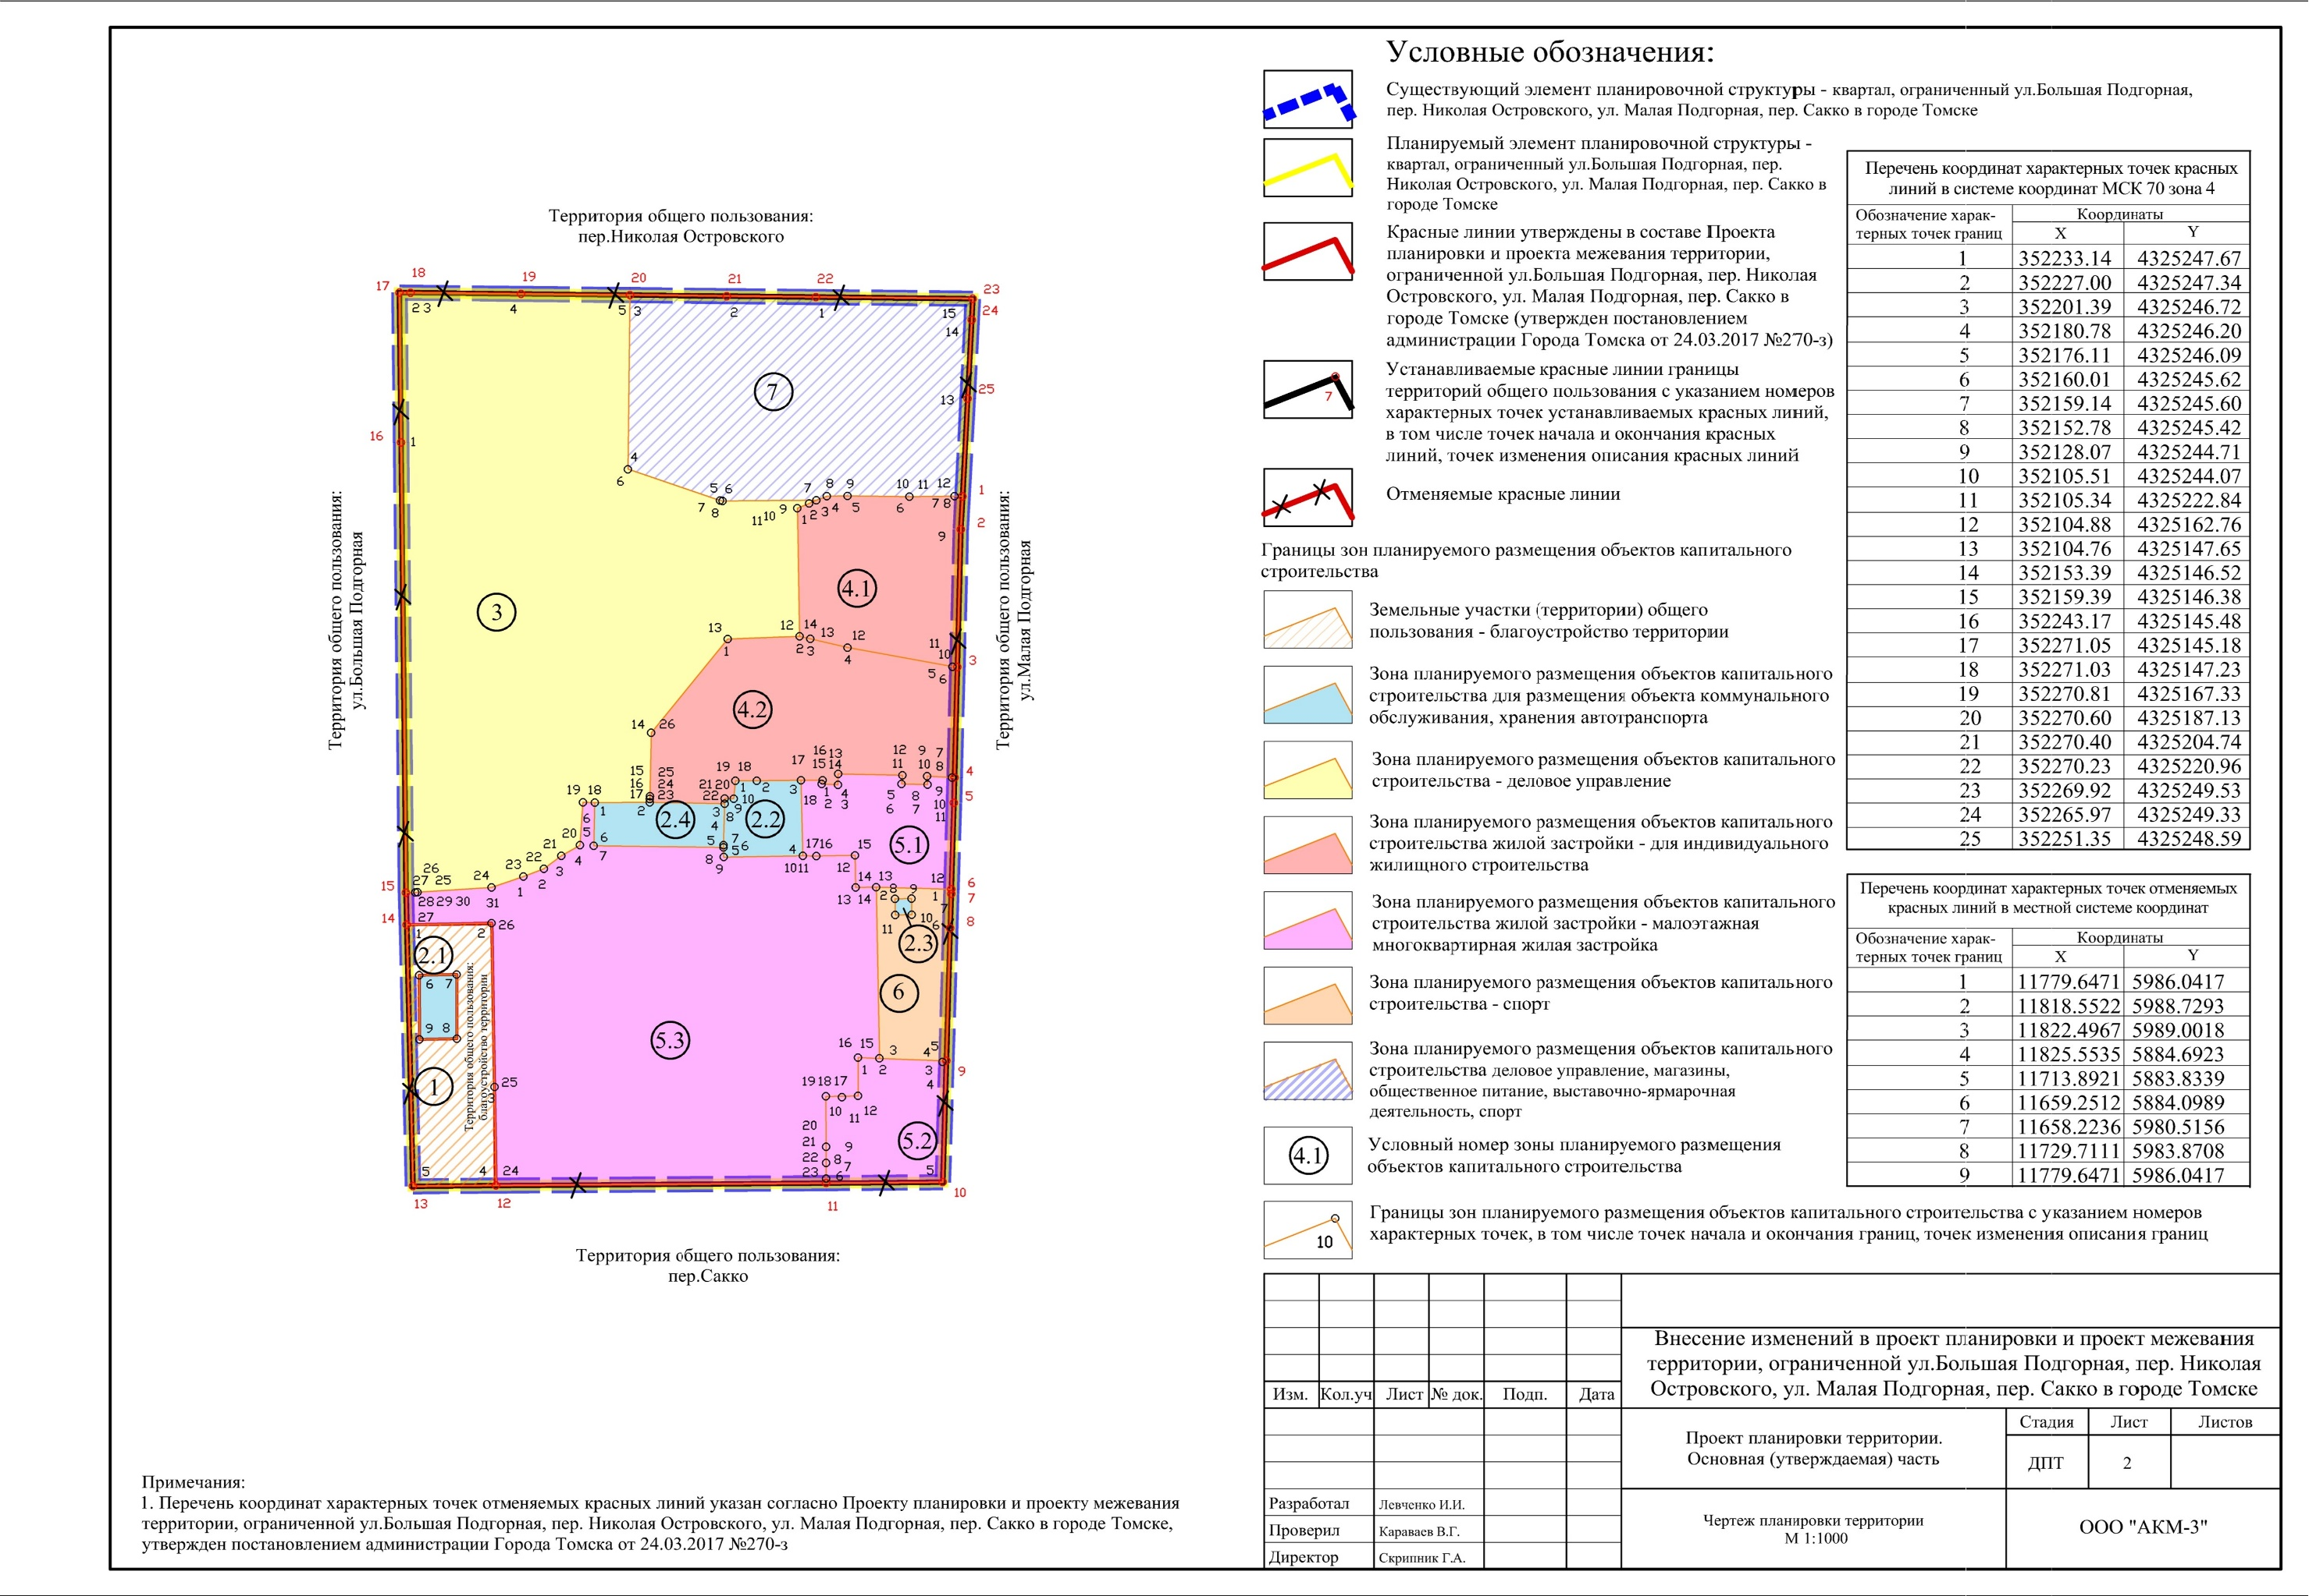

Приложение 2
к приказу Департамента
градостроительного развития
Томской области
от <Дата> № <Номер>

ПОЛОЖЕНИЕ
о характеристиках планируемого развития территории, в том числе о плотности и параметрах застройки территории (в пределах, установленных градостроительным регламентом), о характеристиках объектов капитального строительства жилого, производственного, общественно-делового и иного назначения и необходимых для функционирования таких объектов и обеспечения жизнедеятельности человека объектов коммунальной, транспортной, социальной инфраструктур, в том числе объектов, включенных в программы комплексного развития систем коммунальной инфраструктуры, программы комплексного развития транспортной инфраструктуры, программы комплексного развития социальной инфраструктуры и необходимых для развития территории в границах элемента планировочной структуры

- Перечень элементов планировочной структуры

№  по плану | Вид элемента планировочной структуры | Характеристика территории, подлежащей утверждению
№  по плану | Вид элемента планировочной структуры | Площадь, га
1 | 2 | 4
1 | Планируемый элемент планировочной структуры –  квартал, ограниченный ул.Большая Подгорная, пер. Николая Островского, ул. Малая Подгорная, пер. Сакко в городе Томске. | 1,6582

2. Планируемый элемент планировочной структуры – квартал, ограниченный ул.Большая Подгорная, пер. Николая Островского, ул. Малая Подгорная, пер. Сакко в городе Томске.

2.1. Характеристика планируемого развития территории.

№  по плану | Параметры | Единица  измерения | Количество
 | Территория
 | Площадь элемента планировочной структуры - квартал | га | 1,6582
 | Численность населения | человек | 215
 | Плотность населения | человек/га | 130
 | Характеристики зон планируемого размещения объектов капитального строительства
1 | Земельные участки (территории) общего пользования - благоустройство территории
 | Площадь территории | кв.м. | 664
 | Наименование объекта - сквер, благоустройство
2 | Зона планируемого размещения объектов капитального строительства для размещения объекта коммунального обслуживания, хранения автотранспорта
 | Площадь территории | кв.м. | 476
2.1 | Трансформаторная подстанция (существующее) | кВ | 10/6
 | Площадь территории | кв.м. | 81
2.2 | Трансформаторная подстанция (существующее) | кВ | 10/6
 | Площадь территории | кв.м. | 194
2.3 | Нежилое здание - объект инженерной инфраструктуры (существующее)
 | Площадь территории | кв.м. | 9
2.4 | Индивидуальные гаражи (существующее) | м/мест | 6
 | Площадь территории | кв.м. | 192
3 | Зона планируемого размещения объектов капитального строительства - деловое управление
 | Площадь территории | кв.м. | 5449
 | Административное здание, и здания и сооружения вспомогательного назначения (существующее)
4 | Зона планируемого размещения объектов капитального строительства жилой застройки - для индивидуального жилищного строительства
 | Площадь территории | кв.м. | 2171
4.1 | Индивидуальный жилой дом (существующее) | человек | 3
 | Площадь территории | кв.м. | 849
4.2 | Индивидуальный жилой дом (существующее) | человек | 6
 | Площадь территории | кв.м. | 1322
5 | Зона планируемого размещения объектов капитального строительства жилой застройки - малоэтажная многоквартирная жилая застройка
 | Площадь территории | кв.м. | 5149
5.1 | Малоэтажный многоквартирный жилой дом  (существующее) | человек | 16
 | Площадь территории | кв.м. | 502
5.2 | Малоэтажный многоквартирный жилой дом  (существующее) | человек | 22
 | Площадь территории | кв.м. | 455
5.3 | Малоэтажный многоквартирный жилой дом  (существующее) | человек | 168
 | Площадь территории | кв.м. | 4192
6 | Зона планируемого размещения объектов капитального строительства - спорт
 | Размещение площадок для занятия спортом и физкультурой на открытом воздухе (физкультурные площадки, беговые дорожки, поля для спортивной игры)
 | Площадь территории | кв.м. | 403
7 | Зона планируемого размещения объектов капитального строительства деловое управление, магазины, общественное питание, выставочно-ярмарочная деятельность, спорт
 | Многофункционального здания с помещениями предприятий торговли, общественного питания, офисами, выставочным залом, помещениями физкультурно-оздоровительного назначения и подземной стоянкой автомобилей
 | Площадь территории | кв.м. | 2269
Общие параметры:
- подземная стоянка автомобилей на 56 м/мест
- площадь застройки 1430 кв.м.
- общая площадь 6500 кв.м. (в т.ч. подземная стоянка автомобилей 1300 кв.м.)
- количество этажей 5, в т.ч. 4 надземных и 1 подземный
 | Основные эксплуатационные показатели (даны для 1 и 2 очереди):
 | - расход тепловой мощности на отопление | кВт | 61
 | - расход тепловой мощности на вентиляцию | кВт | 5
 | - расход тепловой мощности на горячую воду | кВт | 27
 | - расход электрической мощности, расчетная нагрузка на ВРУ | кВт | 70
 | - расход холодной воды | куб/м в сут. | 0,5
 | - расход горячей воды | куб/м в сут. | 0,3
 | - расход холодной воды на наружное пожаротушение | л/сек | 10
 | - канализационные бытовые стоки | куб/м в сут. | 0,8
1 очередь (блок) на земельном участке №4 (нумерация согласно проекта межевания):
- количество этажей 5, в т.ч. 4 надземных и 1 подземный
- подземная стоянка автомобилей на 30 м/мест
- площадь застройки 780 кв.м.
- общая площадь 3500 кв.м. (в т.ч. подземная стоянка автомобилей 700 кв.м.)
Перечень основных функциональных групп помещений:
- предприятие торговли (общая площадь объекта торговли 450 кв.м.);
- предприятие общественного питания (20 мест);
- выставочный зал (40 посетителей);
- офисы (общая площадь этажа 700 кв.м)
2 очередь (блок) на земельном участке №5 (нумерация согласно проекта межевания):
- количество этажей 5, в т.ч. 4 надземных и 1 подземный
- подземная стоянка автомобилей на 26 м/мест
- площадь застройки 650 кв.м.
- общая площадь 3000 кв.м. (в т.ч. подземная стоянка автомобилей 600 кв.м.)
Перечень основных функциональных групп помещений:
- помещения физкультурно-оздоровительного назначения (общая площадь 2400 кв.м.), в т.ч. физкультурно-оздоровительный комплекс (общая площадь 1200 кв.м.), муниципальный детский ФОК (общая площадь 1200 кв.м.)

Координаты характерных точек границ зон планируемого размещения объектов капитального строительства в системе координат МСК 70 зона 4

Условный номер зоны: 1
Номер ха-рактерной точки гра-ницы | X | Y
1 | 352153.39 | 4325146.52
2 | 352153.70 | 4325161.96
3 | 352123.20 | 4325162.49
4 | 352104.88 | 4325162.76
5 | 352104.76 | 4325147.65
6 | 352144.02 | 4325148.80
7 | 352144.14 | 4325155.61
8 | 352132.20 | 4325155.64
9 | 352132.08 | 4325148.84

Условный номер зоны: 2.1
Номер ха-рактерной точки гра-ницы | X | Y
6 | 352144.02 | 4325148.80
7 | 352144.14 | 4325155.61
8 | 352132.20 | 4325155.64
9 | 352132.08 | 4325148.84

Условный номер зоны: 2.2
Номер ха-рактерной точки гра-ницы | X | Y
1 | 352180.20 | 4325206.34
2 | 352180.22 | 4325210.24
3 | 352180.27 | 4325218.26
4 | 352166.24 | 4325218.60
5 | 352166.00 | 4325204.21
6 | 352167.81 | 4325204.17
7 | 352168.23 | 4325204.16
8 | 352175.94 | 4325204.36
9 | 352176.91 | 4325204.39
10 | 352176.86 | 4325206.03

Условный номер зоны: 2.3
Номер ха-рактерной точки гра-ницы | X | Y
8 | 352158.22 | 4325235.37
9 | 352158.27 | 4325238.37
10 | 352155.27 | 4325238.43
11 | 352155.22 | 4325235.43

Условный номер зоны: 2.4
Номер ха-рактерной точки гра-ницы | X | Y
1 | 352176.14 | 4325180.74
2 | 352176.18 | 4325190.73
3 | 352175.94 | 4325204.36
4 | 352168.23 | 4325204.16
5 | 352167.81 | 4325204.17
6 | 352168.10 | 4325180.55

Условный номер зоны: 3
Номер ха-рактерной точки гра-ницы | X | Y
1 | 352243.17 | 4325145.48
2 | 352271.05 | 4325145.18
3 | 352271.03 | 4325147.23
4 | 352270.81 | 4325167.33
5 | 352270.60 | 4325187.13
6 | 352238.17 | 4325186.78
7 | 352232.36 | 4325203.53
8 | 352232.26 | 4325204.01
9 | 352232.39 | 4325221.07
10 | 352231.82 | 4325219.73
11 | 352230.92 | 4325217.61
12 | 352207.07 | 4325218.00
13 | 352206.58 | 4325204.91
14 | 352189.12 | 4325191.02
15 | 352177.32 | 4325190.78
16 | 352176.82 | 4325190.74
17 | 352176.18 | 4325190.73
18 | 352176.14 | 4325180.74
19 | 352176.16 | 4325178.58
20 | 352168.20 | 4325178.04
21 | 352166.22 | 4325174.64
22 | 352163.81 | 4325171.48
23 | 352162.39 | 4325167.76
24 | 352160.35 | 4325161.95
25 | 352159.45 | 4325148.49
26 | 352159.42 | 4325148.05
27 | 352159.39 | 4325146.38

Условный номер зоны: 4.1
Номер ха-рактерной точки гра-ницы | X | Y
1 | 352230.92 | 4325217.61
2 | 352231.82 | 4325219.73
3 | 352232.39 | 4325221.07
4 | 352233.16 | 4325222.98
5 | 352233.19 | 4325226.72
6 | 352233.09 | 4325237.99
7 | 352233.15 | 4325246.22
8 | 352233.14 | 4325247.67
9 | 352227.00 | 4325247.34
10 | 352201.39 | 4325246.72
11 | 352201.43 | 4325245.81
12 | 352204.99 | 4325226.73
13 | 352206.61 | 4325219.94
14 | 352207.07 | 4325218.00

Условный номер зоны: 4.2
Номер ха-рактерной точки гра-ницы | X | Y
1 | 352206.58 | 4325204.91
2 | 352207.07 | 4325218.00
3 | 352206.61 | 4325219.94
4 | 352204.99 | 4325226.73
5 | 352201.43 | 4325245.81
6 | 352201.39 | 4325246.72
7 | 352180.78 | 4325246.20
8 | 352180.78 | 4325245.76
9 | 352181.05 | 4325241.22
10 | 352179.50 | 4325241.30
11 | 352179.62 | 4325236.57
12 | 352181.23 | 4325236.72
13 | 352181.47 | 4325225.02
14 | 352179.45 | 4325225.00
15 | 352179.59 | 4325222.03
16 | 352180.30 | 4325222.19
17 | 352180.27 | 4325218.26
18 | 352180.22 | 4325210.24
19 | 352180.20 | 4325206.34
20 | 352176.86 | 4325206.03
21 | 352176.91 | 4325204.39
22 | 352175.94 | 4325204.36
23 | 352176.18 | 4325190.73
24 | 352176.82 | 4325190.74
25 | 352177.32 | 4325190.78
26 | 352189.12 | 4325191.02

Условный номер зоны: 5.1
Номер ха-рактерной точки гра-ницы | X | Y
1 | 352180.30 | 4325222.19
2 | 352179.59 | 4325222.03
3 | 352179.45 | 4325225.00
4 | 352181.47 | 4325225.02
5 | 352181.23 | 4325236.72
6 | 352179.62 | 4325236.57
7 | 352179.50 | 4325241.30
8 | 352181.05 | 4325241.22
9 | 352180.78 | 4325245.76
10 | 352180.78 | 4325246.20
11 | 352176.11 | 4325246.09
12 | 352160.01 | 4325245.62
13 | 352160.40 | 4325231.95
14 | 352160.33 | 4325228.22
15 | 352166.31 | 4325228.11
16 | 352166.18 | 4325221.06
17 | 352166.24 | 4325218.60
18 | 352180.27 | 4325218.26

Условный номер зоны: 5.2
Номер ха-рактерной точки гра-ницы | X | Y
1 | 352128.67 | 4325228.65
2 | 352128.53 | 4325232.54
3 | 352128.10 | 4325243.99
4 | 352128.07 | 4325244.72
5 | 352105.51 | 4325244.07
6 | 352105.34 | 4325222.84
7 | 352106.16 | 4325222.84
8 | 352109.08 | 4325222.83
9 | 352112.09 | 4325222.82
10 | 352121.47 | 4325222.79
11 | 352121.51 | 4325225.72
12 | 352121.55 | 4325228.65

Условный номер зоны: 5.3
Номер ха-рактерной точки гра-ницы | X | Y
1 | 352162.39 | 4325167.76
2 | 352163.81 | 4325171.48
3 | 352166.22 | 4325174.64
4 | 352168.20 | 4325178.04
5 | 352176.16 | 4325178.58
6 | 352176.14 | 4325180.74
7 | 352168.10 | 4325180.55
8 | 352167.81 | 4325204.17
9 | 352166.00 | 4325204.21
10 | 352166.24 | 4325218.60
11 | 352166.18 | 4325221.06
12 | 352166.31 | 4325228.11
13 | 352160.33 | 4325228.22
14 | 352160.40 | 4325231.95
15 | 352128.53 | 4325232.54
16 | 352128.67 | 4325228.65
17 | 352121.55 | 4325228.65
18 | 352121.51 | 4325225.72
19 | 352121.47 | 4325222.79
20 | 352112.09 | 4325222.82
21 | 352109.08 | 4325222.83
22 | 352106.16 | 4325222.84
23 | 352105.34 | 4325222.84
24 | 352104.88 | 4325162.76
25 | 352123.20 | 4325162.49
26 | 352153.70 | 4325161.96
27 | 352153.39 | 4325146.52
28 | 352159.39 | 4325146.38
29 | 352159.42 | 4325148.05
30 | 352159.45 | 4325148.49
31 | 352160.35 | 4325161.95

Условный номер зоны: 6
Номер ха-рактерной точки гра-ницы | X | Y
1 | 352160.01 | 4325245.62
2 | 352160.40 | 4325231.95
3 | 352128.53 | 4325232.54
4 | 352128.10 | 4325243.99
5 | 352128.07 | 4325244.71
6 | 352152.78 | 4325245.42
7 | 352159.14 | 4325245.60
8 | 352158.22 | 4325235.37
9 | 352158.27 | 4325238.37
10 | 352155.27 | 4325238.43
11 | 352155.22 | 4325235.43

Условный номер зоны: 7
Номер ха-рактерной точки гра-ницы | X | Y
1 | 352270.23 | 4325220.96
2 | 352270.40 | 4325204.74
3 | 352270.60 | 4325187.13
4 | 352238.17 | 4325186.78
5 | 352232.36 | 4325203.53
6 | 352232.26 | 4325204.01
7 | 352232.39 | 4325221.07
8 | 352233.16 | 4325222.98
9 | 352233.19 | 4325226.72
10 | 352233.09 | 4325237.99
11 | 352233.15 | 4325246.22
12 | 352233.14 | 4325247.67
13 | 352251.35 | 4325248.59
14 | 352265.97 | 4325249.33
15 | 352269.92 | 4325249.53

Приложение 3
к приказу Департамента
градостроительного развития
Томской области
от <Дата> № <Номер>

ПОЛОЖЕНИЯ

об очередности планируемого развития территории, содержащие этапы и максимальные сроки осуществления.

Архитектурно-строительное проектирование планируемого Многофункционального здания с помещениями предприятий торговли, общественного питания, офисами, выставочным залом, помещениями физкультурно-оздоровительного назначения и подземной стоянкой автомобилей планируется в 1 этап с максимальным сроком реализации до 02.06.2028.

Строительство планируемого Многофункционального здания с помещениями предприятий торговли, общественного питания, офисами, выставочным залом, помещениями физкультурно-оздоровительного назначения и подземной стоянкой автомобилей планируется к строительству в блокированном исполнении в 2 очереди с максимальным сроком реализации до 02.06.2032:

- 1 очередью строительства планируется строительство 1 блока на земельном участке №4 (нумерация согласно проекта межевания);

- 2 очередью строительства планируется строительство 2 блока на земельном участке №5 (нумерация согласно проекта межевания).

Снос и реконструкция объектов капитального строительства не планируется.

Приложение 4
к приказу Департамента
градостроительного развития
Томской области
от <Дата> № <Номер>
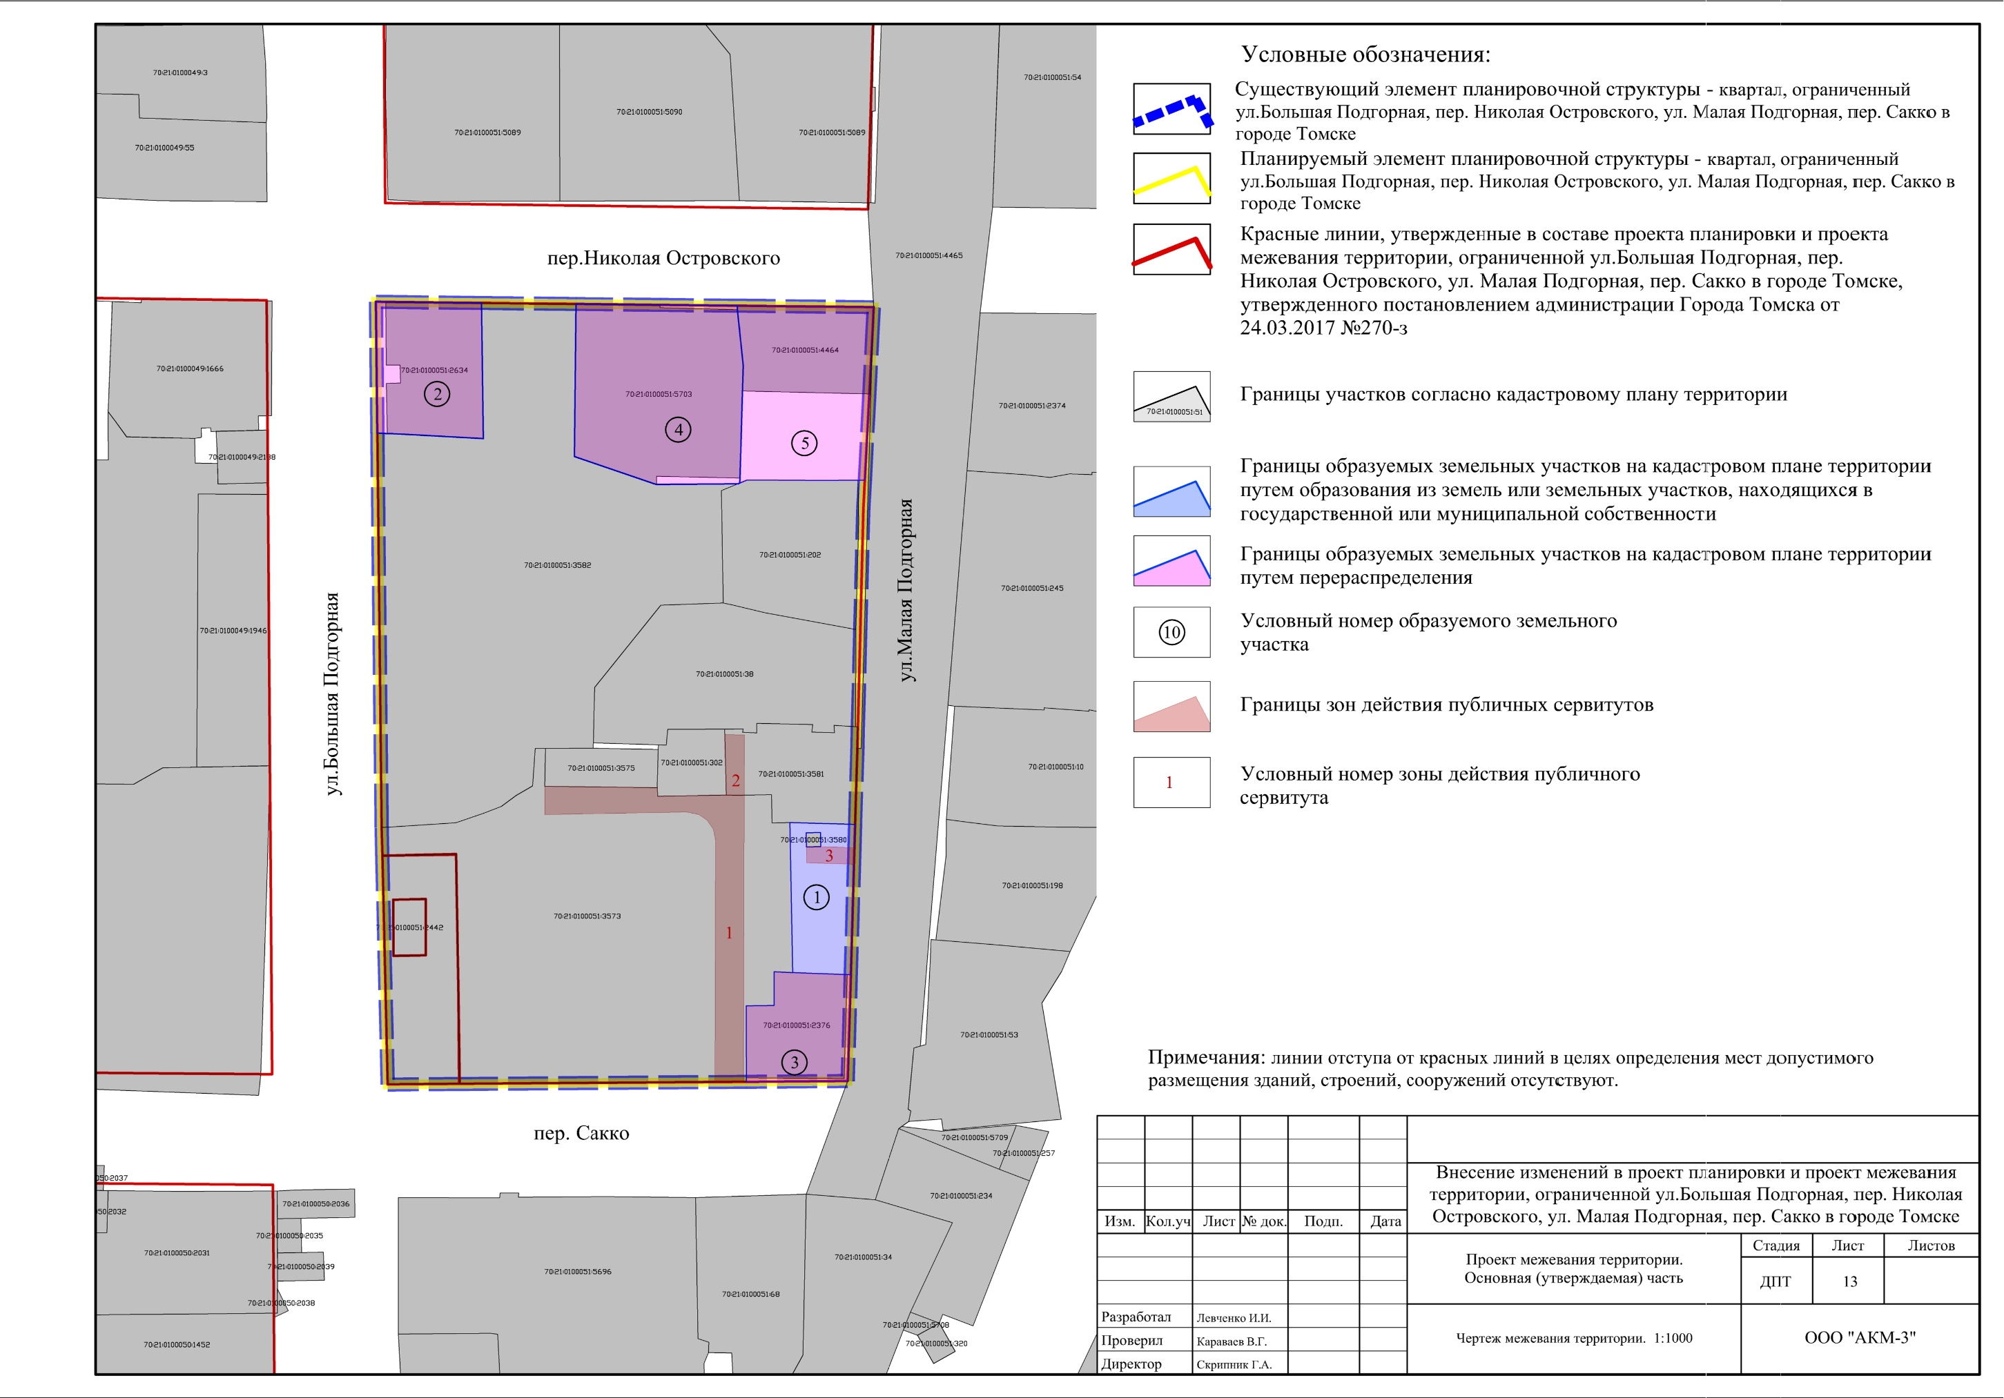

Проект межевания территории. Текстовая часть.

Проектом предлагается реализация проекта межевания в один этап:
- образование из земель или земельных участков, находящихся в государственной или муниципальной собственности земельных участков.
- образование земельных участков путем перераспределения земельных участков и земель, находящихся в государственной или муниципальной собственности

Основные показатели проекта межевания.

№ п/п | Параметры | Единица  измерения | Количество
1 | Баланс территории
1.1 | Площадь территории планируемого элемента планировочной структуры - квартал | кв.м. | 16582
1.2 | Общая площадь земельных участков, подлежащих образованию согласно проекту межевания территории, в т.ч. | кв.м. | 3754
1.2.1 | Площадь земельных участков, подлежащих образованию согласно проекту межевания путем образования из земель или земельных участков, находящихся в государственной или муниципальной собственности | кв.м. | 403
1.2.2 | Площадь земельных участков, подлежащих образованию согласно проекту межевания путем перераспределения земельных участков и земель, находящихся в государственной или муниципальной собственности | кв.м. | 3351
2 | Территории объектов культурного наследия | кв.м. | 0
3 | Площади зон действия публичных сервитутов | кв.м. | 636

Характеристики земельных участков, подлежащих образованию согласно проекту межевания.

Экспликация земельных участков, подлежащих образованию согласно проекту межевания, путем образования из земель или земельных участков, находящихся в государственной или муниципальной собственности.
№ по плану | Адреса земельных участков | Площади земельных участков, кв.м. | Разрешенное использование
1 | Российская Федерация, Томская обл., г. Томск, пер. Сакко, 18/1 | 403 | Спорт (5.1)

Экспликация земельных участков, подлежащих образованию согласно проекту межевания, путем перераспределения земельных участков и земель, находящихся в государственной или муниципальной собственности.
№ по плану | Адреса земельных участков согласно проекту межевания | Кадастровые номера исходных земельных участков | Площади земельных участков согласно проекту межевания, кв.м. | Разрешенное  использование согласно проекту межевания
2 | Российская Федерация, Томская область, г. Томск, ул. Большая Подгорная, 77 | 70:21:0100051:2634 | 628 | Деловое управление (4.1)
3 | Российская Федерация, Томская обл., г. Томск, пер. Сакко, 18 | 70:21:0100051:2376 | 455 | Малоэтажная многоквартирная жилая застройка (2.1.1)
4 | Российская Федерация, Томская область, г. Томск, пер. Островского Николая | 70:21:0100051:5703 | 1275 | Деловое управление (4.1), магазины (4.4), общественное питание (4.6), выставочно-ярмарочная деятельность (4.10), спорт (5.1)
5 | Российская Федерация, Томская область, Город Томск, Томск город, переулок Островского Николая , 21 | 70:21:0100051:4464 | 993 | Деловое управление (4.1), магазины (4.4), общественное питание (4.6), выставочно-ярмарочная деятельность (4.10), спорт (5.1)

Экспликация зон действия публичных сервитутов

№ по плану | Назначение | Площадь, кв.м.
1 | Для прохода или проезда через земельный участок, в целях обеспечения свободного доступа к трансформаторной подстанции на земельном участке с кадастровым номером 70:21:0100051:302 и к индивидуальным гаражам на земельном участке с кадастровым номером 70:21:0100051:3575 | 550
2 | Для прохода или проезда через земельный участок, в целях обеспечения свободного доступа к трансформаторной подстанции на земельном участке с кадастровым номером 70:21:0100051:302 | 51
3 | Для прохода или проезда через земельный участок, в целях обеспечения свободного доступа к объекту коммунального обслуживания на земельном участке с кадастровым номером 70:21:0100051:3580 | 35

Приложение 5
к приказу Департамента
градостроительного развития
Томской области
от <Дата> № <Номер>

Координаты характерных точек границ земельных участков, подлежащих образованию согласно проекту межевания.

Каталог координат в системе МСК-70 зона 4

Условный номер образуемого земельного участка: 1
 | X | Y
1 | 352160.01 | 4325245.62
2 | 352160.40 | 4325231.95
3 | 352128.53 | 4325232.54
4 | 352128.10 | 4325243.99
5 | 352128.07 | 4325244.71
6 | 352152.78 | 4325245.42
7 | 352159.14 | 4325245.60
8 | 352158.22 | 4325235.37
9 | 352158.27 | 4325238.37
10 | 352155.27 | 4325238.43
11 | 352155.22 | 4325235.43

Условный номер образуемого земельного участка: 2
 | X | Y
1 | 352270.81 | 4325167.33
2 | 352271.03 | 4325147.23
3 | 352271.05 | 4325145.18
4 | 352243.17 | 4325145.48
5 | 352243.05 | 4325147.54
6 | 352243.03 | 4325147.91
7 | 352243.04 | 4325148.41
8 | 352242.86 | 4325151.77
9 | 352242.00 | 4325167.70

Условный номер образуемого земельного участка: 3
 | X | Y
1 | 352128.67 | 4325228.65
2 | 352128.53 | 4325232.54
3 | 352128.10 | 4325243.99
4 | 352128.07 | 4325244.72
5 | 352105.51 | 4325244.07
6 | 352105.34 | 4325222.84
7 | 352106.16 | 4325222.84
8 | 352109.08 | 4325222.83
9 | 352112.09 | 4325222.82
10 | 352121.47 | 4325222.79
11 | 352121.51 | 4325225.72
12 | 352121.55 | 4325228.65

Условный номер образуемого земельного участка: 4
 | X | Y
1 | 352270.60 | 4325187.13
2 | 352270.40 | 4325204.74
3 | 352270.23 | 4325220.96
4 | 352269.39 | 4325220.95
5 | 352257.51 | 4325222.16
6 | 352233.59 | 4325221.50
7 | 352232.55 | 4325221.47
8 | 352232.39 | 4325221.07
9 | 352232.26 | 4325204.01
10 | 352232.36 | 4325203.53
11 | 352238.17 | 4325186.78

Условный номер образуемого земельного участка: 5
 | X | Y
1 | 352270.23 | 4325220.96
2 | 352269.39 | 4325220.95
3 | 352257.51 | 4325222.16
4 | 352233.59 | 4325221.50
5 | 352232.55 | 4325221.47
6 | 352233.16 | 4325222.98
7 | 352233.19 | 4325226.72
8 | 352233.09 | 4325237.99
9 | 352233.15 | 4325246.22
10 | 352233.14 | 4325247.67
11 | 352251.35 | 4325248.59
12 | 352265.97 | 4325249.33
13 | 352269.92 | 4325249.53

Координаты характерных точек границ публичных сервитутов.

Каталог координат в системе МСК-70 зона 4

Условный номер сервитута: 1
 | X | Y
1 | 352105.29 | 4325216.22
2 | 352105.63 | 4325216.24
3 | 352156.63 | 4325216.37
4 | 352158.96 | 4325215.91
5 | 352160.93 | 4325214.58
6 | 352162.09 | 4325212.91
7 | 352162.65 | 4325210.26
8 | 352162.10 | 4325180.57
9 | 352168.10 | 4325180.55
10 | 352167.81 | 4325204.17
11 | 352166.00 | 4325204.21
12 | 352166.24 | 4325218.60
13 | 352166.18 | 4325221.06
14 | 352166.20 | 4325222.40
15 | 352126.18 | 4325222.29
16 | 352106.00 | 4325222.24
17 | 352105.34 | 4325222.27

Условный номер сервитута: 2
 | X | Y
1 | 352166.20 | 4325222.40
2 | 352179.05 | 4325222.43
3 | 352179.06 | 4325218.29
4 | 352166.24 | 4325218.60
5 | 352166.18 | 4325221.06

Условный номер сервитута: 3
 | X | Y
1 | 352155.05 | 4325245.48
2 | 352155.27 | 4325238.43
3 | 352155.22 | 4325235.43
4 | 352151.84 | 4325235.47
5 | 352151.55 | 4325245.39

Сведения о границах территории, в отношении которой утвержден проект межевания.
Каталог координат в системе МСК-70 зона 4
 | X | Y
1 | 352233.14 | 4325247.67
2 | 352227.00 | 4325247.34
3 | 352201.39 | 4325246.72
4 | 352180.78 | 4325246.20
5 | 352176.11 | 4325246.09
6 | 352160.01 | 4325245.62
7 | 352159.14 | 4325245.60
8 | 352152.78 | 4325245.42
9 | 352128.07 | 4325244.71
10 | 352105.51 | 4325244.07
11 | 352105.34 | 4325222.84
12 | 352104.88 | 4325162.76
13 | 352104.76 | 4325147.65
14 | 352153.39 | 4325146.52
15 | 352159.39 | 4325146.38
16 | 352243.17 | 4325145.48
17 | 352271.05 | 4325145.18
18 | 352271.03 | 4325147.23
19 | 352270.81 | 4325167.33
20 | 352270.60 | 4325187.13
21 | 352270.40 | 4325204.74
22 | 352270.23 | 4325220.96
23 | 352269.92 | 4325249.53
24 | 352265.97 | 4325249.33
25 | 352251.35 | 4325248.59

